Поощрения
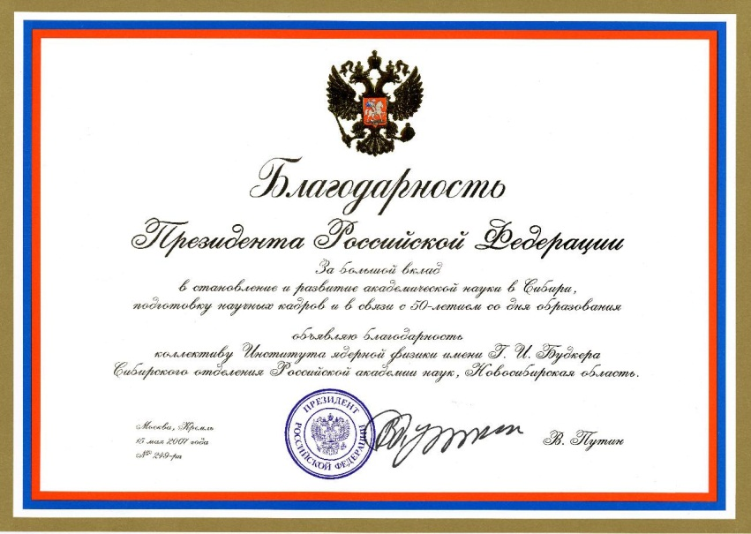
- публичное признание трудовых заслуг
- оказание почета работникам или коллективу работников в установленной форме

Виды мер поощрения
- поощрения морального характера
- объявление благодарности
- награждение почетной грамотой
- объявление лучшим по профессии
- поощрения материального характера
- выдача премии
- награждение ценным подарком
Все поощрения за труд оформляются приказом (распоряжением) работодателя, в котором указывается
- за какие успехи в труде поощряется работник
- вид поощрения
- должен быть доведен до сведения коллектива организации
За особые трудовые заслуги перед обществом государством работники могут быть представлены к
- государственным наградам

